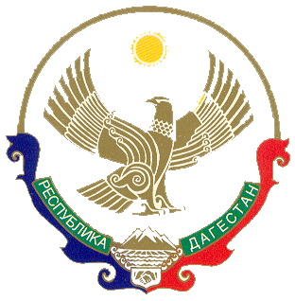

РЕСПУБЛИКА ДАГЕСТАН
БОТЛИХСКИЙ РАЙОН
МКОУ «Кванхидатлинская основная общеобразовательная школа»
368973. РД. Ботлихский район.село Кванхидатлиул, Центральная 24
тел.8-928-529-80-39, эл. почта: sh.magomednabiev@mail.ru
П Р И К А З
«15» августа 2020 года №11

Об организации питания учащихся
в 2020 - 2021 учебном году
Во исполнение Указа Президента Российской Федерации от 15.01.2020
№ ПР-113, предусматривающего поэтапный переход с 01.09.2020 до 01.09.2023
На организацию бесплатного здорового горячего питания для обучающихся
осваивающих образовательные программы начального общего образования, а также
предоставления государственной поддержки за счет средств федерального бюджета на эти методическими рекомендациями Министерства просвещения Российской Федерации письмом министерства образования, науки и молодёжной политики РД
«Об организации питания обучающихся в общеобразовательной организации» и «Родительский контроль за организацией горячего питания детей в
общеобразовательных организациях» и в целях обеспечения организованного
питания учащихся в 2020-2021 учебном году

приказываю:

1. Организовать горячее бесплатное питание обучающихся в возрасте от 7 до 11 лет (учащихся 1-4-ых кл.) в 2020 - 2021 учебном году в виде зав
траков с 01.09.2020.
2. Назначить ответственным лицом за ведение документации по организации школьного питания повара Гусенову Х.Ш..
3. Утвердить график работы школьной столовой, разработанный с целью
минимизации контактов обучающихся, в том числе сократив их численность, со
гласно приложению.
4. Установить работу школьного буфета с 8.00 до 12.00 ежедневно с понедельника по пятницу.
5.Классным руководителям обеспечить 100 % охват горячим питанием
обучающихся классов. Вести ежедневный контроль посещаемости учащимися
школьной столовой с соблюдением санитарно-гигиенических норм и дисциплины
при приеме пищи.
6. Контроль за исполнением данного приказа оставляю за собой.

Директор школы ______________Ш.С.Магомеднабиев.

